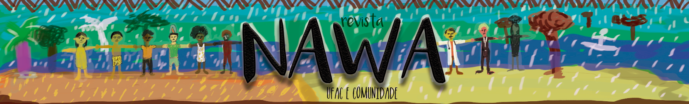
É com grande satisfação que a Pró-Reitoria de Extensão e Cultura - Proex, lança esta segunda edição da nossa Revista Nawa, uma verdadeira conquista, já que vivemos dias “sombrios” no Brasil, quanto a produção acadêmica. A academia vem sofrendo ataques dos próprios órgãos governamentais, que insistem em “cortar gastos” na Educação, não percebendo que estes não são “gastos”, mas sim um produtivo investimento no presente e para o futuro.
Congratulamo-nos com todos os autores que nos proporcionam relevantes reflexões sobre as grandes áreas da Extensão Universitária, teremos artigos abordando temas relacionados aos agrotóxicos e seus efeitos na saúde dos brasileiros, bem como, os impactos ambientais gerados pela produção agrícola; o lixo orgânico e o reaproveitamento de resíduos, temas muito significativos na área da Saúde e Meio Ambiente. Já na área educacional, teremos artigos sobre o papel das instituições de ensino e a inclusão social, abordando ainda, questões referentes às pesquisas em Educação; trataremos também dos mitos modernos como recursos didáticos. Ressaltamos a importância de tais temas, em um momento histórico onde pretensas pesquisas educacionais querem desqualificar o Ensino Público!
No tema dos Direitos Humanos e Justiça, abordaremos um artigo sobre a complexa relação ético-racial no Brasil, um país de maioria afrodescendente com uma “mídia governamental” branca! Na área da Cultura, apresentamos o artigo sobre as pequenas comunidades amazônicas como os novos destinos turísticos. Na área do trabalho, teremos um artigo abordando a questão de uma administração holística e os benefícios da tomada de decisões. Para coroar nossa edição teremos uma entrevista sobre uma ação de extensão que se destacou nos últimos meses por abordar os diversos aspectos da violência contra as mulheres.
Desejamos a todos uma ótima leitura e vos convidamos a seguir na luta e resistência na defesa de uma Universidade Pública e de qualidade. Sigamos!
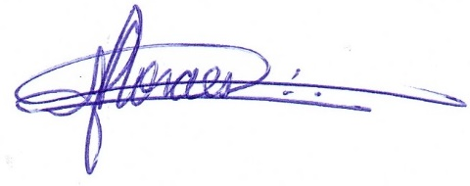

____________________________
Prof. Carlos Paula de Moraes
Pró-Reitor de Extensão e Cultura

